|  |  |  |  |  |
| --- | --- | --- | --- | --- |
| Date | 版本 | Description | Author | 立案單號 |
| 2011/12/26 | 1.0 | CREATE | 劉文明 | 120529000144 |
| 2012/3/28 | 1.1 | Modify:調整取消覆核時處理版本檔須先查詢版本日期 | 劉文明 |  |
| 2012/04/05 | 1.2 | Modify:調整下拉選取因子分類，連動篩選因子代碼下拉選項 | 劉文明 |  |
| 2012/10/16 | 2 | 導入分數測試計算 | 蕭侑文 | 121003000137 |
| 2016/10/03 | 3 | 電腦作業申請書160825000095_健康險短期風險預測評分系統_管理者維護介面  擴充系統別 | 楊智偉 | 160830000263 |

**UCAAV1_0200_偵測因子分數設定**

1. 程式功能概述

|  |  |
| --- | --- |
| 程式功能 | 理賠偵測因子分數設定作業 |
| 程式名稱 | AAV1_0200 |
| 作業方式 | ONLINE |
| 概要說明 | 提供理賠偵測系統各因子對應分數設定 |
| 處理人員 | 理調科人員 |
| 作業平台 | ■一般  □平板電腦  □手機 |
| 使用對象 | ■員工(UCBean)  □客戶(CustomerBean) |

1. 使用模組🡺 列出需要用到的所有模組，而在使用處再說明傳入傳出參數

|  |  |  |  |
| --- | --- | --- | --- |
| 項次 | 中文說明 | CLASS | METHOD |
|  | 理賠偵測因子分數檔維護模組 | AA_V1Z001 |  |
|  | 理賠偵測因子分數_版本檔維護模組 | AA_V1Z002 |  |

1. 使用檔案 🡺 列出所有會用到的檔案

|  |  |  |
| --- | --- | --- |
| 項次 | 中文說明 | 檔案名稱 |
|  | 理賠偵測因子分數檔 | DTAAV102 |
|  | 理賠偵測因子分數_版本檔 | DTAAV1L2 |

1. 畫面AAV1_0200圖0 (起始畫面)

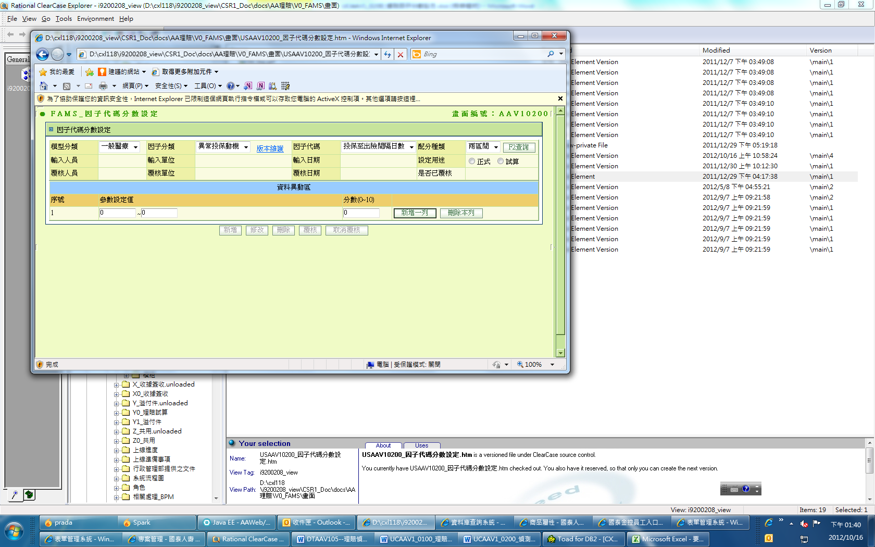

畫面AAV1_0200圖1 (配分種類:1兩區間)

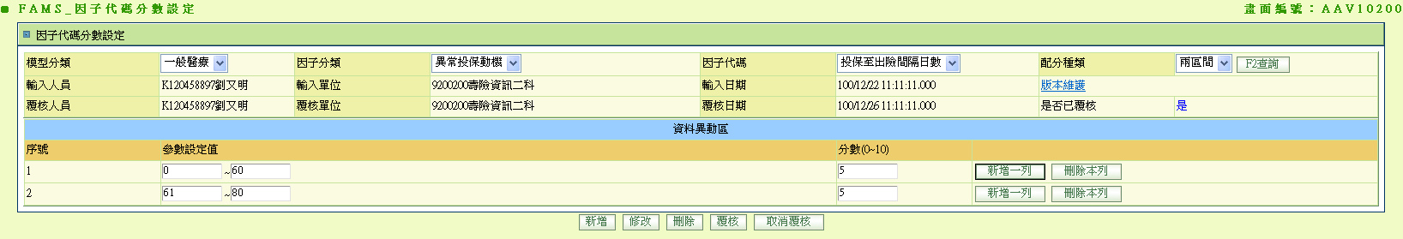

畫面AAV1_0200圖2(配分種類:2是/否)

程式內容：

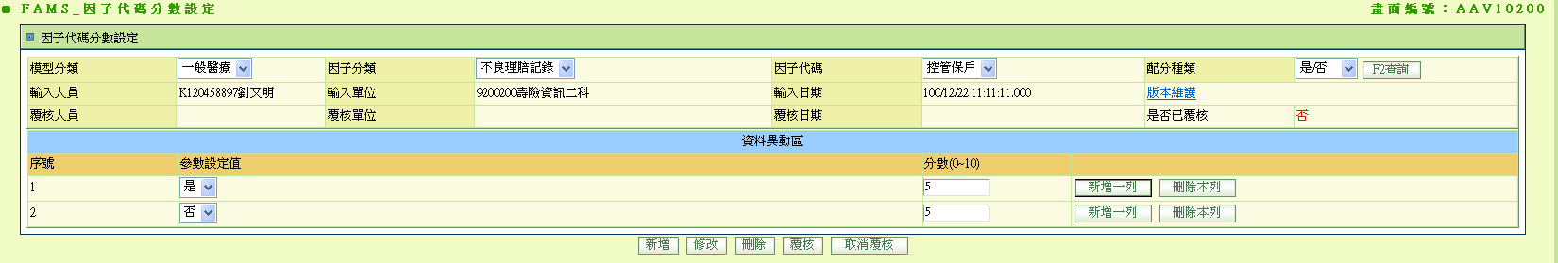

* 1. **畫面:**
     1. 如圖0
     2. 判定系統別$SYS_NO
        1. 接收傳入的參數SYS_NO, 如果沒傳入, 預設給AA理賠
        2. 將系統別SYS_NO 塞進回傳參數
           1. KEY : SYS_NO 定字
           2. VALUE : 系統別$SYS_NO
     3. 讀取代碼中文對照檔，分別組出下拉選項：
        1. 系統別 :
           1. 子系統:AA
           2. 代碼: FAMS_SYS_NO
        2. 模型分類：
           1. 子系統: 系統別$SYS_NO
           2. 代碼: FAMS_MOD_TYPE
        3. 因子分類：
           1. 子系統: 系統別$SYS_NO
           2. 代碼:FAMS_FAC_TYPE
        4. 因子代碼：
           1. 子系統: 系統別$SYS_NO
           2. 代碼:FAMS_FAC_CODE
        5. 配分種類:
           1. 子系統:AA
           2. 代碼: FAMS_SCORE_TYPE
     4. 【查詢】按鈕ENABLED, 【新增】、【修改】、【刪除】、【覆核】、【取消覆核】按鈕DISABLED
     5. 按鈕控制：
        1. IF 畫面.設定用途 <> ‘1’ (正式)
           1. 版本維護(帶連結) 隱藏
  2. **查詢:**
     1. 檢核：
        1. 系統別 : 需下拉選取
        2. 模型分類：需下拉選取
        3. 因子分類：需下拉選取
           1. 因子分類選取後連動篩選因子代碼,篩選條件為因子代碼第一碼=下拉選取的因子分類
           2. Ex: 因子分類選取A:異常投保動機 則因子代碼只會有A01: 投保至出險間隔日數與A02: 日額與壽險保額比值兩個選項可以選擇。
        4. 因子代碼：需下拉選取
        5. 配分種類: 需下拉選取
        6. 設定用途需選擇對應項目，錯誤訊息：請點選「設定用途」
     2. 正式用途的作業才有版本查詢：
        1. IF 畫面.設定用途 = ‘1’ (正式)
           1. Call理賠偵測因子分數_版本檔維護模組AA_V1Z002.查詢所有版本(),BY參數:

模型分類：同畫面下拉選取

因子分類：同畫面下拉選取

因子代碼：同畫面下拉選取

配分種類: 同畫面下拉選取

系統別 : 同畫面下拉選取

若有誤，顯示該模組錯誤訊息

若無資料

$是否有版本資料 = FALSE

若有資料

$是否有版本資料 = TRUE

* + 1. 根據用途分類決定查詢來源檔
       1. IF 畫面.設定用途 = ‘1’ (正式)
          1. Call 理賠偵測因子分數檔維護模組AA_V1Z001.查詢(),BY參數：

模型分類：同畫面下拉選取

因子分類：同畫面下拉選取

因子代碼：同畫面下拉選取

配分種類: 同畫面下拉選取

系統別 : 同畫面下拉選取

* + - 1. ELSE
         1. Call 理賠偵測因子分數檔維護模組AA_V1Z001.查詢暫存(),BY參數：

模型分類：同畫面下拉選取

因子分類：同畫面下拉選取

因子代碼：同畫面下拉選取

配分種類: 同畫面下拉選取

系統別 : 同畫面下拉選取

* + - 1. 若無資料，
         1. $是否已輸入 = FALSE
         2. $是否已覆核 = FALSE
      2. 若有資料，KEEP 查詢出資料 $DTAAV102List
         1. $是否已輸入 = TRUE
         2. 以$DTAAV102List第一筆紀錄$DTAAV102判斷是否已覆核

IF $DTAAV102.是否已覆核 = ‘Y’

$是否已覆核 = TRUE

ELSE

$是否已覆核 = FALSE

END IF

* + - * 1. 顯示查詢結果：

格式如FORMAT(A)

* + 1. 操作按鈕控制
       1. 控制可否異動資料
          1. // CSRR設定_可異動資料的角色. 預設都是可以查詢的,只有代碼中文有設定的才是可以異動資料。有ALL時表示開放全部可異動
          2. 讀取代碼中文(系統別$SYS_NO, CRSS_MODIFY_ROLE)

如果代碼中文有ALL時表示開放全部可異動, 照原本按鈕控制

如果user具有代碼中文內設定的角色, 表示可異動, 照原本按鈕控制

不然所有異動按鈕都DISABLE

* + - 1. IF $是否已覆核 = TRUE
         1. 【查詢】、【取消覆核】按鈕ENABLED, 【新增】、【修改】、【刪除】、【覆核】按鈕DISABLED
      2. ELSE
         1. IF $是否已輸入 = TRUE

【查詢】、【修改】、【刪除】、【覆核】按鈕ENABLED, 【新增】、【取消覆核】按鈕DISABLED

* + - * 1. ELSE

【查詢】、【新增】按鈕ENABLED,【修改】、【刪除】、【覆核】、【取消覆核】按鈕DISABLED

* + - * 1. END IF
      1. END IF
      2. IF 畫面.設定用途 = ‘1’ (正式)
         1. 【覆核】、【取消覆核】按鈕DISABLED
  1. **新增:**
     1. 檢核：
        1. 需先完成查詢才可新增
        2. 查詢條件不能被異動，若有被異動則顯示錯誤訊息， “查詢條件已改變，請重新查詢”
        3. 異動資料區至少需有一筆紀錄。
        4. IF 畫面輸入.配分種類 = ‘1’ (兩區間)
           1. 檢核異動資料區每筆紀錄，起訖區間數值需合理。EX: 0~60 合理 61~50 不合理。
           2. 若異動資料區筆數 >= 2，需檢核每筆資料的起訖區間不能重疊。EX:0~60,59~71 不合理。
        5. ELSE IF 畫面輸入.配分種類 = ‘2’ (是/否)
           1. 檢核異動資料區應該參數數定值各有一筆“是”，一筆“否”的紀錄
        6. END IF
        7. 分數(0~10):需檢核每筆分數的數值是整數，且介於0~10。
     2. 異動資料區畫面處理:
        1. **新增一列**:在點選當筆後面增加一列
           1. 新增一列之資料畫面顯示格式如下

序號:點選當筆序號+1

若點選當筆後面已存在紀錄，則後面紀錄的序號也要+1

EX:

原資料



新增一列



參數設定值:

IF 畫面輸入.配分種類 = ‘1’ (兩區間)

起:0

迄:0

ELSE IF 畫面輸入.配分種類 = ‘2’ (是/否)

下拉選項(是/否)

END IF

分數(0~10): 0

【新增一列】、【刪除本列】ENABLED

* + - 1. **刪除本列**:將點選當筆紀錄刪除
         1. IF畫面只有一筆資料按刪除本列，則將欄位資料設定為DEFAULT值

序號: ‘1’

參數設定值:

IF 畫面輸入.配分種類 = ‘1’ (兩區間)

起:0

迄:0

ELSE IF 畫面輸入.配分種類 = ‘2’ (是/否)

下拉選項(是/否)

END IF

分數(0~10): 0

【新增一列】、【刪除本列】ENABLED

* + - * 1. ELSE

將點選當筆資料從異動資料區移除

若點選當筆後面還有紀錄，則將後面所有紀錄的序號更新為序號 -1

* + - * 1. END IF
    1. 更新檔案:(根據用途分類決定更新檔案)
       1. IF 畫面.設定用途 = ‘1’ (正式)
          1. Call理賠偵測因子分數檔維護模組AA_V1Z001.刪除()，BY參數:

模型分類：同畫面下拉選取

因子分類：同畫面下拉選取

因子代碼：同畫面下拉選取

配分種類: 同畫面下拉選取

系統別 : 同畫面下拉選取

* + - 1. ELSE
         1. Call理賠偵測因子分數檔維護模組AA_V1Z001.刪除暫存()，BY參數:

模型分類：同畫面下拉選取

因子分類：同畫面下拉選取

因子代碼：同畫面下拉選取

配分種類: 同畫面下拉選取

系統別 : 同畫面下拉選取

* + - 1. 若無資料屬正常，繼續下一STEP
      2. Loop處理畫面異動資料區每筆資料
         1. Format成理賠偵測因子分數bo:

|  |  |  |  |
| --- | --- | --- | --- |
| 序號 | 說明欄位 | 資料來源 | |
|  | 系統別 | 同畫面選取對 | |
|  | 模型分類 | 同畫面選取對 | |
|  | 因子分類 | 同畫面選取對 | |
|  | 因子代碼 | 同畫面選取對 | |
|  | 序號 | 同畫面處理當筆序號 | |
|  | 規則參數 | IF 配分種類 = ‘1’ (兩區間) | IF 配分種類 = ‘2’ (是/否) |
| 將畫面起、迄欄位值中間以逗號組成字串寫入。EX:0~60 ,組出字串 “0,60” | 同處理當筆參數設定值 |
|  | 規則中文 | 模型分類對應代碼中文+因子分類對應代碼中文+因子代碼對應代碼中文 | |
|  | 因子分數 | 同處理當筆分數(0~10)輸入值 | |
|  | 輸入人員ID | 同LOGIN人員ID | |
|  | 輸入人員姓名 | 同LOGIN人員姓名 | |
|  | 輸入人員單位代號 | 同LOGIN人員作業單位 | |
|  | 輸入時間 | 系統日期時間 | |
|  | 是否覆核 | ‘N’ | |
|  | 覆核人員ID | 空白 | |
|  | 覆核人員姓名 | 空白 | |
|  | 覆核人員單位代號 | 空白 | |
|  | 覆核時間 | 空白 | |

* + - * 1. Add 到$理賠偵測因子分數list
      1. IF 畫面.設定用途 = ‘1’ (正式)
         1. CALL理賠偵測因子分數檔維護模組AA_V1Z001.新增()，BY參數:

$理賠偵測因子分數list

若模組有誤，顯示該模組錯誤訊息。

若無誤，顯示 “新增成功訊息”。

* + - 1. ELSE
         1. CALL理賠偵測因子分數檔維護模組AA_V1Z001.新增暫存()，BY參數:

$理賠偵測因子分數list

若模組有誤，顯示該模組錯誤訊息。

若無誤，顯示 “新增成功訊息”。

* + 1. 操作按鈕控制
       1. IF 畫面.設定用途 = ‘1’ (正式)
          1. 【查詢】、【修改】、【刪除】、【覆核】按鈕ENABLED, 【新增】、【取消覆核】按鈕DISABLED
       2. ELSE
          1. 【查詢】、【修改】、【刪除】按鈕ENABLED, 【新增】、【取消覆核】按鈕DISABLED
  1. **修改:**
     1. 檢核：
        1. 需先完成查詢才可修改
        2. 查詢條件不能被異動，若有被異動則顯示錯誤訊息， “查詢條件已改變，請重新查詢”
        3. 異動資料區至少需有一筆紀錄。
        4. IF 畫面輸入.配分種類 = ‘1’ (兩區間)
           1. 檢核異動資料區每筆紀錄，起訖區間數值需合理。EX: 0~60 合理 61~50 不合理。
           2. 若異動資料區筆數 >= 2，需檢核每筆資料的起訖區間不能重疊。EX:0~60,59~71 不合理。
        5. ELSE IF 畫面輸入.配分種類 = ‘2’ (是/否)
           1. 檢核異動資料區應該參數數定值各有一筆“是”，一筆“否”的紀錄
        6. END IF
        7. 分數(0~10):需檢核每筆分數的數值是整數，且介於0~10。
     2. 異動資料區畫面處理:
        1. 同**新增**程式段處理
     3. 更新檔案:
        1. 同**新增**程式段處理
        2. 若無誤，顯示 “修改成功訊息”。
     4. 操作按鈕控制
        1. IF 畫面.設定用途 = ‘1’ (正式)
           1. 【查詢】、【修改】、【刪除】、【覆核】按鈕ENABLED, 【新增】、【取消覆核】按鈕DISABLED
        2. ELSE
           1. 【查詢】、【修改】、【刪除】按鈕ENABLED, 【新增】、【取消覆核】按鈕DISABLED
  2. **刪除:**
     1. 檢核：
        1. 需先完成查詢才可修改
        2. 查詢條件不能被異動，若有被異動則顯示錯誤訊息， “查詢條件已改變，請重新查詢”
     2. 更新檔案:
        1. IF 畫面.設定用途 = ‘1’ (正式)
           1. Call理賠偵測因子分數檔維護模組AA_V1Z001.刪除(),by參數:

模型分類：同畫面下拉選取

因子分類：同畫面下拉選取

因子代碼：同畫面下拉選取

配分種類: 同畫面下拉選取

系統別 : 同畫面下拉選取

若有誤，顯示該模組錯誤訊息。

若無誤，顯示 “刪除成功訊息”。

* + - 1. ELSE
         1. Call理賠偵測因子分數檔維護模組AA_V1Z001.刪除暫存(),by參數:

模型分類：同畫面下拉選取

因子分類：同畫面下拉選取

因子代碼：同畫面下拉選取

配分種類: 同畫面下拉選取

系統別 : 同畫面下拉選取

若有誤，顯示該模組錯誤訊息。

若無誤，顯示 “刪除成功訊息”。

* + 1. 操作按鈕控制
       1. 【查詢】按鈕ENABLED,【新增】、【修改】、【刪除】、【覆核】、【取消覆核】按鈕DISABLED
  1. **覆核:(試算不需此功能)**
     1. 檢核：
        1. 需先完成查詢才可修改
        2. 查詢條件不能被異動，若有被異動則顯示錯誤訊息， “查詢條件已改變，請重新查詢”
        3. IF 畫面.設定用途 <> ‘1’ (正式)
           1. 顯示錯誤訊息， “設定用途-正式才需進行覆核”
     2. $系統日期時間 = 取得系統日期時間
     3. Call理賠偵測因子分數檔維護模組AA_V1Z001.查詢(),by參數:
        1. 模型分類：同畫面下拉選取
        2. 因子分類：同畫面下拉選取
        3. 因子代碼：同畫面下拉選取
        4. 配分種類: 同畫面下拉選取
        5. 系統別 : 同畫面下拉選取
        6. 若有誤，顯示該模組錯誤訊息。
        7. 若無誤，keep查詢出結果$DTAAV102_LIST
           1. 取第一筆資料判斷$DTAAV102_BO
           2. IF $DTAAV102_BO.是否覆核 = ‘Y’

顯示錯誤訊息 “資料已覆核。”

* + - * 1. ELSE

LOOP 更新$DTAAV102_LIST中每筆資料($DTAAV102_BO)，

RESET每筆$DTAAV102_BO.是否覆核= ‘Y’

RESET每筆$DTAAV102_BO.覆核人員ID = LOGIN人員ID

RESET每筆$DTAAV102_BO.覆核人員姓名 = LOGIN人員姓名

RESET每筆$DTAAV102_BO.覆核人員單位代號 = LOGIN人員作業單位代號

RESET每筆$DTAAV102_BO.覆核時間 = $系統日期時間

END LOOP

* + - * 1. END IF
        2. $DTAAV102_LIST_NEW = 更新後的$DTAAV102_LIST
    1. //將原本DB資料刪除，再以更改後的資料新增
    2. Call理賠偵測因子分數檔維護模組AA_V1Z001.刪除(),BY參數:
       1. 模型分類：同畫面下拉選取
       2. 因子分類：同畫面下拉選取
       3. 因子代碼：同畫面下拉選取
       4. 配分種類: 同畫面下拉選取
       5. 系統別 : 同畫面下拉選取
       6. 若有誤，顯示該模組錯誤訊息。
    3. CALL理賠偵測因子分數檔維護模組AA_V1Z001.新增()，BY參數:
       1. $DTAAV102_LIST_NEW
       2. 若模組有誤，顯示該模組錯誤訊息。
    4. //**將資料寫到理賠偵測因子分數_版本檔DTAAV1L2
    5. LOOP 處理$DTAAV102_LIST_NEW中每筆資料，
       1. 產生一筆空白理賠偵測因子分數_版本檔$DTAAV1L2_BO
          1. $DTAAV1L2_BO.版本日期 = $系統日期時間
          2. 將處理當筆$DTAAV102_BO所有欄位SET給$DTAAV1L2_BO對應相同欄位名稱
       2. 將$DTAAV1L2_BO ADD到$DTAAV1L2_LIST
    6. END LOOP
    7. CALL理賠偵測因子分數_版本檔維護模組AA_V1Z002.新增()，BY參數:
       1. 理賠偵測因子分數_版本檔 List: $DTAAV1L2_LIST
       2. 若有誤，顯示該模組錯誤訊息。
    8. 操作按鈕控制
       1. 【查詢】、【取消覆核】按鈕ENABLED,【新增】、【修改】、【刪除】、【覆核】按鈕DISABLED
  1. **取消覆核: (試算不需此功能)**
     1. 檢核：
        1. 需先完成查詢才可修改
        2. 查詢條件不能被異動，若有被異動則顯示錯誤訊息， “查詢條件已改變，請重新查詢”
        3. IF 畫面.設定用途 <> ‘1’ (正式)
        4. 顯示錯誤訊息， “設定用途-正式才需進行取消覆核”
     2. Call理賠偵測因子分數檔維護模組AA_V1Z001.查詢(),by參數:
        1. 模型分類：同畫面下拉選取
        2. 因子分類：同畫面下拉選取
        3. 因子代碼：同畫面下拉選取
        4. 配分種類: 同畫面下拉選取
        5. 系統別 : 同畫面下拉選取
        6. 若有誤，顯示該模組錯誤訊息。
        7. 若無誤，keep查詢出結果$DTAAV102_LIST
           1. 取第一筆資料判斷$DTAAV102_BO
           2. IF $DTAAV102_BO.是否覆核 = ‘N’

顯示錯誤訊息 “資料尚未覆核。”

* + - * 1. ELSE

LOOP 更新$DTAAV102_LIST中每筆資料($DTAAV102_BO)，

RESET每筆$DTAAV102_BO.是否覆核= ‘N’

RESET每筆$DTAAV102_BO.覆核人員ID = 空白

RESET每筆$DTAAV102_BO.覆核人員姓名 = 空白

RESET每筆$DTAAV102_BO.覆核人員單位代號 = 空白

RESET每筆$DTAAV102_BO.覆核時間 = 空白

* + - * 1. END IF
        2. $DTAAV102_LIST_NEW = 更新後的$DTAAV102_LIST
    1. //將原本資料刪除，再以更改後的資料新增
    2. Call理賠偵測因子分數檔維護模組AA_V1Z001.刪除(),BY參數:
       1. 模型分類：同畫面下拉選取
       2. 因子分類：同畫面下拉選取
       3. 因子代碼：同畫面下拉選取
       4. 配分種類: 同畫面下拉選取
       5. 系統別 : 同畫面下拉選取
       6. 若有誤，顯示該模組錯誤訊息。
    3. CALL理賠偵測因子分數檔維護模組AA_V1Z001.新增()，BY參數:
       1. $DTAAV102_LIST_NEW
       2. 若模組有誤，顯示該模組錯誤訊息。
    4. //**若取消的資料不是當天覆核的，不處理。
    5. //**先讀取理賠偵測因子分數_版本檔DTAAV1L2資料
       1. Call理賠偵測因子分數_版本檔維護模組AA_V1Z002.查詢最近一筆覆核日期 ()，BY參數:
          1. 模型分類：同畫面下拉選取
          2. 因子分類：同畫面下拉選取
          3. 因子代碼：同畫面下拉選取
          4. 配分種類: 同畫面下拉選取
          5. 系統別 : 同畫面下拉選取
       2. 若查無資料，屬正常
       3. IF 有資料，
          1. $版本日期 = 模組回傳版本日期
          2. //**若取消的資料是當天覆核的，將資料從理賠偵測因子分數_版本檔DTAAV1L2 最近覆核的資料刪除。
          3. IF $版本日期(年月日) = 系統日期(年月日) (表示是當天覆核的案件)

CALL理賠偵測因子分數_版本檔維護模組AA_V1Z002.刪除()，BY參數:

版本日期:$版本日期

模型分類：同畫面下拉選取

因子分類：同畫面下拉選取

因子代碼：同畫面下拉選取

配分種類: 同畫面下拉選取

系統別 : 同畫面下拉選取

若模組有誤，顯示該模組錯誤訊息。

* + - * 1. END IF
      1. END IF
    1. 操作按鈕控制
       1. 【查詢】、【修改】、【刪除】、【覆核】按鈕ENABLED, 【新增】、【取消覆核】按鈕DISABLED
  1. **版本維護: (試算不需此功能)**
     1. 另開視窗連結到理賠偵測因子分數設定_版本維護AAV1_0201畫面,連結過去後執行查詢功能
        1. 傳遞參數:
           1. 模型分類：同畫面下拉選取
           2. 因子分類：同畫面下拉選取
           3. 因子代碼：同畫面下拉選取
           4. 配分種類: 同畫面下拉選取
           5. 系統別 : 同畫面下拉選取
  2. RETURN

FORMAT (A)[BACK]

|  |  |  |  |  |
| --- | --- | --- | --- | --- |
| 序號 | 說明欄位 | 資料來源 | | |
|  | 系統別 | 同畫面選取對應代碼中文 | | |
|  | 模型分類 | 同畫面選取對應代碼中文 | | |
|  | 因子分類 | 同畫面選取對應代碼中文 | | |
|  | 因子代碼 | 同畫面選取對應代碼中文 | | |
|  | 配分種類 | 同畫面選取對應代碼中文 | | |
|  | 輸入人員 | 同$DTAAV102/$DTAAV106處理第一筆 | | |
|  | 輸入單位 | 同$DTAAV102/$DTAAV106處理第一筆 | | |
|  | 輸入日期 | 同$DTAAV102/$DTAAV106處理第一筆 轉民國年日期時間顯示 | | |
|  | 版本維護 | IF $是否有版本資料 = FALSE OR 畫面.設定用途 <> ‘1’ (正式)  DISABLED 連結LINK  ELSE  ENABLED 連結LINK  END IF | | |
|  | 覆核人員 | 同$DTAAV102/$DTAAV106處理第一筆 | | |
|  | 覆核單位 | 同$DTAAV102/$DTAAV106處理第一筆 | | |
|  | 覆核日期 | 同$DTAAV102/$DTAAV106處理第一筆 轉民國年日期時間顯示 | | |
|  | 是否已覆核 | IF $DTAAV102/$DTAAV106處理第一筆 = ‘Y’  顯示藍色字體 ‘**是**’  ELSE  顯示紅色字體 ‘**否**’  END IF | | |
|  | 資料異動區 | IF $是否已輸入=FALSE  畫面產生一筆空白輸入資料列，格式如下:  序號: ‘1’  參數設定值:  IF 畫面輸入.配分種類 = ‘1’ (兩區間)  起:0  迄:0  ELSE IF 畫面輸入.配分種類 = ‘2’ (是/否)  下拉選項(是/否)  ELSE IF 畫面輸入.配分種類 = ‘3’ (分類)  起:0  迄:0  END IF  分數(0~10): 0  【新增一列】、【刪除本列】ENABLED  ELSE IF $是否已輸入=TRUE,依$DTAAV102List/$DTAAV106List的序號由小到大依序顯示 | | |
|  | (有資料時顯示) | 配分種類 = 1 (兩區間)(圖1) | | 配分種類 = 2 (是/否)(圖2) |
|  | 序號 | 同$DTAAV102/$DTAAV106處理當筆 | | 同$DTAAV102/$DTAAV106處理當筆 |
|  | 參數設定值 | 同$DTAAV102/$DTAAV106.規則參數 擷取逗號分隔的兩個數值顯示。(兩個輸入欄位)  EX: 0,60 取得兩個參數值P1=[0],P2=[60] | | IF 同$DTAAV102/$DTAAV106.規則參數=‘Y’  顯示 ‘是’  ELSE  顯示 ‘否’  END IF |
| 起 | P1 |
| 迄 | P2 |
|  | 分數(0~10) | 同$DTAAV102/$DTAAV106處理當筆 | | 同$DTAAV102/$DTAAV106處理當筆 |
|  | (按鈕控制) | IF $是否已覆核 = TRUE  【新增一列】、【刪除本列】DISABLED  ELSE  【新增一列】、【刪除本列】ENABLED  END IF | | IF $是否已覆核 = TRUE  【新增一列】、【刪除本列】DISABLED  ELSE  【新增一列】、【刪除本列】ENABLED  END IF |